 | 总分 | 一 | 二 | 三 | 四 | 五
班 级
学 号
姓 名

…………○…………密…………○…………封…………○………线……………………
东 北 大 学 研 究 生 院 考 试 试 卷
2011 —2012 学年第 一 学期
课程名称： 数值分析 (共3页)

一、解答下列各题：（每题5分，共30分）
1.设近似值具有5位有效数字，则的相对误差限为多少？

2.问满足什么条件时，矩阵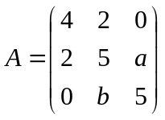有分解式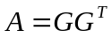，并求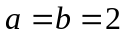时的分解式（其中是对角线元素大于零的下三角形矩阵）.

3.解线性方程组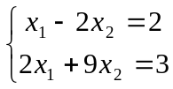的Jacobi迭代法是否收敛，为什么？

4.对方程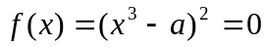建立Newton迭代格式，并说明此迭代格式是否收敛？若收敛，收敛阶是多少？

5.设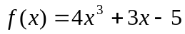，求差商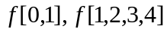和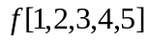。

6.设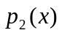是区间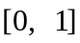上权函数为的二次正交多项式，计算积分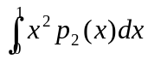.

…………○…………密…………○…………封…………○………线……………………
二、解答下列各题：（每题8分，共48分）
1.用Gauss-Saidel迭代法求解方程组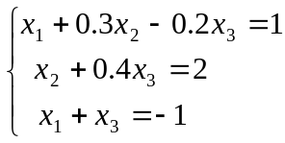，如果取初值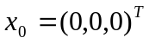,试估计迭代10步的误差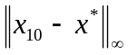.

2．给定离散数据
x_{i} | －1 | 0 | 1 | 2
y_{i} | 2 | －1 | 1 | 3
试求形如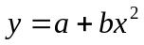的拟合曲线。

3.求满足条件的三次插值多项式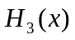的表达式。

4．确定求积公式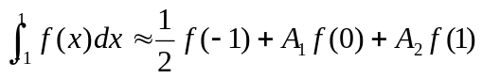中的待定系数，使其代数精度尽可能高，并问此公式是不是插值型求积公式.

6．求解初值问题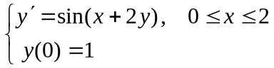的改进Euler方法是否收敛？为什么？

三、（9分）说明方程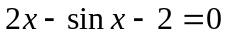在区间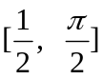内有唯一根，并建立一个
收敛的迭代格式，使对任意初值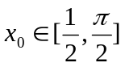都收敛，说明收敛理由和收敛阶。

四、（9分）已知求解常微分方程初值问题：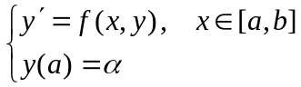的差分公式：
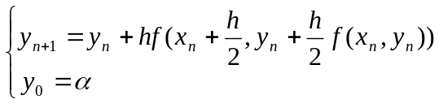
求此差分公式的阶。

五、（4分）设矩阵是阶方阵，有一个绝对值小于1的特征值，且方程组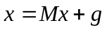有唯一解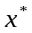，证明：存在初始向量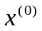使迭代格式：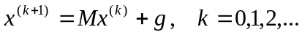产生的序列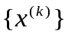收敛到.

…………○…………密…………○…………封…………○………线……………………

